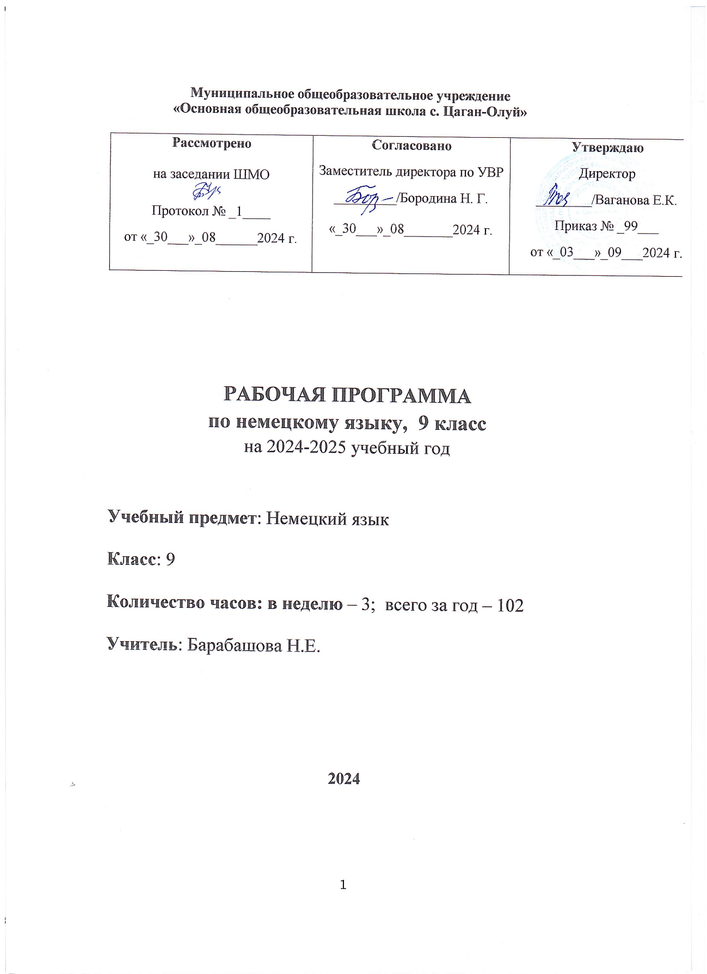

Аннотация к рабочей программе по немецкому языку
Класс: 9
Количество часов: 102 часа
Рабочая программа по немецкому языку в 9 классе разработана в соответствии с требованиями федерального компонента Государственного образовательного стандарта основного общего образования на основе примерной программы по немецкому языку Министерства Образования науки РФ.
Рабочая программа рассчитана на использование следующего УМК:
рабочая программа авторов И.Л. Бим по курсу немецкого языка для 5-9 классов общеобразовательных учреждений. «Просвещение» 2014год.
учебник Бим И.Л. и др. Немецкий язык, 9 класс. «Просвещение» 2019 год.
Цель курса:
-формировать культурную социально активную языковую личность обучающегося среднего звена, открытую для взаимодействия с окружающим миром, обладающюю способностью осуществлять коммуникативную деятельность и легко интегрироваться в культурно-образовательное пространство.
Задачи курса:
-развитие иноязычной коммуникативной компетенции в совокупности её составляющих - речевой, языковой, социокультурной, компенсаторной, учебно - познавательной:
- речевая компетенция - развитие коммуникативных умений в четырех видах речевой деятельности (говорении, аудировании, чтении, письме);
- языковая компетенция - овладение новыми языковыми средствами (фонетическими, орфографическими, лексическими, грамматическими) в соответствии с темами, сферами и ситуациями общения для 9 класса; освоение знаний о языковых явлениях немецкого языка, разных способах выражения мысли в родном и немецком языках;
- социокультурная компетенция - приобщение обучающихся к культуре, традициям и реалиям страны (стран) изучаемого языка в рамках тем, сфер и ситуаций общения, отвечающих опыту, интересам, психологическим особенностям 9 - классников, формирование умения представлять свою страну, её культуру в условиях иноязычного межкультурного общения;
- компенсаторная компетенция - развитие умений выходить из положения в условиях дефицита языковых средств при получении и передаче информации;
- учебно - познавательная компетенция - дальнейшее развитие общих и специальных учебных умений; ознакомление со способами и приёмами самостоятельного изучения языков и культур, в том числе с использованием ИКТ.
- развитие и воспитание у обучающихся понимания важности изучения немецкого языка и потребности пользоваться им как средством общения, познания, самореализации и социальной адаптации; воспитание качеств гражданина, патриота; развитие национального самосознания, стремления к взаимопониманию между людьми разных сообществ, толерантного отношения к проявлениям иной культуры.

Пояснительная записка
Рабочая программа по немецкому языку , обеспечивающая реализацию основной образовательной программы основного общего образования в 9 классе составлена в соответствии с нормативными документами:
- Федеральный закон РФ от 29.12.2012 № 273-ФЗ "Об образовании в РФ"
- Федеральный государственный образовательный стандарт основного общего образования, утвержден приказом Министерства образования и науки РФ от 17 декабря2010 г. №1897 "Об утверждении и введении в действие федерального государственного образовательного стандарта основного общего образования"
- Постановление Главного государственного санитарного врача РФ от 29 декабря 2010г. №189, "Санитарно-эпидемиологические требования к условиям и организации обучения в общеобразовательных учреждениях"
- Приказ Министерства образования и науки РФ от 19 декабря 2012г. №1067 "Об утверждении федеральных перечней учебников, рекомендованных (допущенных) к использованию в образовательном процессе в образовательных учреждениях ,реализующих образовательные программы общего образования и имеющих государственную аккредитацию на 2013/14 учебный год"
- Федеральные требования к образовательным учреждениям в части минимальной оснащенности учебного процесса и оборудования учебных помещений, утвержден приказом Министерства образования и науки РФ от 4.10.2010г.№986.
Рабочая программа разработана на основе:
требований Федерального государственного образовательного стандарта начального общего образования на основе примерной программы по немецкому языку Министерства Образования и науки РФ.
Учебным планом МОУ «ООШ с.Цаган-Олуй» на 2024 -2025 учебный год;
5)Положением о структуре, порядке и разработке и утверждения рабочих программ учебных предметов, курсов МОУ «ООШ с.Цаган-Олуй»;
6) Рабочая программа ориентирована на использование учебника учебник Бим И.Л., Рыжова Л.И. Немецкий язык, 9 класс «Просвещение» 2019г.
Цели и задачи предмета
Социальный заказ общества в области обучения иностранным языком выдвигает задачу развития личности учащегося, усиления гуманистического содержания обучения, более полную реализацию воспитательно-образовательно-развивающего потенциала учебного предмета применительно к индивидуальности каждого ученика. Поэтому основной целью обучения иностранным языком в общеобразовательной школе является развитие личности учащихся, способной и желающей участвовать в межкультурной коммуникации на изучаемом языке и самостоятельно совершенствоваться в овладеваемой им иноязычной речевой деятельности. Следовательно, специфичными для иностранного языка как учебного предмета являются коммуникативные цели обучения, которые предполагают обучение иноязычному общению в единстве всех его функций, а именно:
Познавательной (сообщение и запрос информации, ее извлечение при чтении и аудировании), регулятивной (выражение просьбы, совета, побуждение к речевым и неречевым действиям), ценностно-ориентационной(развивающая) выражение мнения, оценки, формирование взглядов, убеждений и этикетной (соблюдение речевого этикета, имеющего у каждого народа свои особенности).
Таким образом, воспитательные, образовательные, развивающие цели как бы пронизывают практические, интегрированы в них. Комплексные коммуникативные цели ориентированы на получение практического результата обучения, на его образовательный, воспитательный и развивающий эффект.
Практический компонент цели заключается в формировании у школьников коммуникативной компетенции в иностранном языке, обеспечивающей основные познавательно-коммуникативные потребности учащихся на каждом этапе обучения и возможность приобщения к культурным ценностям народов – носителей изучаемого языка.
В целом процесс обучения иностранным языкам призван сформировать у учащихся способность участвовать в непосредственном диалоге культур, совершенствоваться в иностранном языке и использовать его для углубления своих знаний в различных областях науки, техники и общественной жизни. Эта способность порождает у учащихся формирование:
- Умений понимать и порождать иноязычные высказывания в соответствии с конкретной ситуацией общения;
- Знаний о системе иностранного языка и правил оперирования языковыми средствами в речевой деятельности;
- Знаний правил речевого и неречевого поведения в определенных стандартных ситуациях, национальных особенностей страны изучаемого языка и умение осуществлять свое речевое поведение в соответствии с этими знаниями.
В качестве целевой доминанты выступает овладение чтением как формой общения. Особенность данного класса в том, что он заключительный в рамках базового курса. Поэтому одна из важнейших задач данного года обучения – достижение «конечного уровня» владения немецким языком.
Изучение иностранного языка в целом и немецкого, в частности, в основной школе направлено на достижение следующих целей:
• развитие иноязычной коммуникативной компетенции в совокупности ее составляющих - речевой, языковой, социокультурной, компенсаторной, учебно-познавательной:
• речевая компетенция – развитие коммуникативных умений в четырех основных видах речевой деятельности (говорении, аудировании, чтении, письме);
• языковая компетенция – овладение новыми языковыми средствами (фонетическими, орфографическими, лексическими, грамматическими) в соответствии с темами, сферами и ситуациями общения, отобранными для основной школы; освоение знаний о языковых явлениях изучаемого языка, разных способах выражения мысли в родном и изучаемом языке;
• социокультурная компетенция – приобщение учащихся к культуре, традициям и реалиям стран/страны изучаемого языка в рамках тех тем, сфер и ситуаций общения, отвечающих опыту, интересам, психологическим особенностям учащихся основной школы на разных ее этапах; формирование умения представлять свою страну, ее культуру в условиях иноязычного межкультурного общения;
• компенсаторная компетенция – развитие умений выходить из положения в условиях дефицита языковых средств при получении и передаче информации;
• учебно-познавательная компетенция – дальнейшее развитие общих и специальных учебных умений; ознакомление с доступными учащимся способами и приемами самостоятельного изучения языков и культур, в том числе с использованием новых информационных технологий;
• развитие и воспитание у школьников понимания важности изучения иностранного языка в современном мире и потребности пользоваться им как средством общения, познания, самореализации и социальной адаптации; воспитание качеств гражданина, патриота; развитие национального самосознания, стремления к взаимопониманию между людьми разных сообществ, толерантного отношения к проявлениям иной культуры.
Место предмета «Иностранный язык» в базисном учебном плане
Федеральный базисный учебный план для образовательных учреждений Российской Федерации отводит 102 часа для обязательного изучения учебного предмета на этапе основного общего образования из расчета 3-х учебных часов в неделю в 9 свклассах. Учебно-методический комплект «Немецкий язык» предназначен для учащихся 9 класса общеобразовательных учреждений и рассчитан на три часа в неделю согласно действующему учебному плану. Модификация базисной программы происходит за счет привлечения дополнительного грамматического материала из различных учебных пособий, например ThemenAktuell 1 для формирования у учащихся умения читать, развития и углубления страноведческих, лингвострановедческих, социокультурных знаний, и смещение акцентов в обучении говорению и развитию научно-исследовательского принципа (т.е. применение заданий по проектной методике) и на развитие социокультурных знаний и умений представлять родную культуру на иностранном языке, оказывать помощь зарубежным гостям в ситуациях повседневного общения, так как это реалии дня.
2. Планируемые результаты освоения учебного предмета
Личностные и метапредметные результаты
- сформированность ценностного отношения к языку как культурному феномену и средству отображения развития общества, его истории и духовной культуры;
- сформированность широкого представления о достижениях национальных культур, о роли немецкого языка и культуры в развитии мировой культуры;
- развитие интереса и способности к наблюдению за иным способом мировидения;
- осознание своего места в поликультурном мире; готовность и способность вести диалог на немецком языке с представителями других культур, достигать взаимопонимания, находить общие цели и сотрудничать в различных областях для их достижения; умение проявлять толерантность к другому образу мыслей, к иной позиции партнера по общению;
- готовность и способность к непрерывному образованию, включая самообразование, как в профессиональной области с использованием немецкого языка, так и в сфере немецкого языка;
- умение самостоятельно выбирать успешные коммуникативные стратегии в различных ситуациях общения;
- владение навыками проектной деятельности, моделирующей реальные ситуации межкультурной коммуникации;
- умение организовать коммуникативную деятельность, продуктивно общаться и взаимодействовать с ее участниками, учитывать их позиции, эффективно разрешать конфликты;
Структура и содержание УМК.
В соответствии с федеральным государственным образовательным стандартом в базисном учебном плане на изучение иностранного языка в 9 классе отводиться 3 часа в неделю. Общее количество 102 часа.
- В комплект УМК входят:
- · учебник « Немецкий язык .9 класс»
- · книга для преподавателей « Немецкий язык 9 класс: поурочные планы» по учебнику И. Л .Бим, Л. М. Санниковой.
- Учебник состоит из основной части и книги для чтения.
Учащиеся должны уметь общаться со своими зарубежными сверстниками и взрослыми в наиболее распространенных ситуациях указанных ниже сфер общения врамках следующей тематики.
- А. Социально-бытовая сфера (у нас встране и внемецкоязычных странах)
Я и мои друзья.
Кто, где, как провел каникулы.
Кто что читал.
Место чтения в жизни молодежи.
Проблемы всемье. Конфликты.
Готовимся кпоездке в Германию.
Покупки.
В немецких семьях готовятся к встрече гостей.
Б. Учебно-трудовая сфера общения (у нас встране и внемецкоязычных странах)
Что нового в школе: новые предметы, новые одноклассники.
Конфликты в школе.
Об изучении иностранных языков.
Разные типы школ вГермании.
Будущее начинается уже сегодня. Как обстоит дело
с выбором профессии?
В. Социально-культурная сфера общения (у нас встране и внемецкоязычных странах)
Путешествуем по Германии.
Экскурсия по городу, осмотр достопримечательностей.
Современная молодежь. Какие унее проблемы?
Молодежная субкультура.
Деятели культуры, немецкие классики Гете, Шиллер, Гейне; современные детские писатели.
Средства массовой информации. Это действительно 4-я власть?

Календарно – тематическое планирование.
№ |  | Наименование разделов и тем |  |  |  | Всего часов |  | Дата проведения |  |  | Примечание
 |  | Каникулы пока! ( Повторительный курс ) |  |  |  | 8
1. |  | Где и как немецкая молодежь проводит каникулы? |  |  |  | 1
2. |  | Входная контрольная работа за 8 класс. |  |  |  | 1
3. |  | Мои летние каникулы. Контроль монологической речи. |  |  |  | 1
4. |  | Система школьного  образования в Германии. |  |  |  | 1
5. |  | Система школьного образования в Германии .Passiv – страдательный залог. |  |  |  | 1
6. |  | Домашнее чтение. |  |  |  | 1
7. |  | Повторение. Тесты по грамматике. |  |  |  | 1
8. |  | Повторение. Выполнение упражнений. Словарный диктант. |  |  |  | 1
 |  | Каникулы и книги. Они связаны друг с другом? |  |  |  | 23
9. |  | Какие книги читают немецкие школьники во время летних каникул? |  |  |  | 1
10. |  | Для многих чтение – это хобби. |  |  |  | 1
11. |  | Творчество немецких писателей: Гёте, Гейне, Шиллера. |  |  |  | 1
12. |  |  | « Горький шоколад» М. Преслер. Контроль техники чтения и перевода. | 1
13. |  |  | Повторение: предлоги с дательным и винительным падежом. | 1
14. |  |  | Комиксы и их смысл. Перевод комиксов. | 1
15. |  |  | Немецкие каталоги детской и юношеской литературы как помощники в поисках нужной информации. | 1
16. |  |  | Знакомство с различными жанрами немецкой литературы. | 1
17. |  |  | Книги, которые я читаю. Монологические высказывания. | 1
18. |  |  | Рассказ о любимой книге по теме: « Моя любимая книга». | 1
19. |  |  | Повторение. Грамматические задания. | 1
20. |  |  | Анекдоты от Гейне, Гёте, Шиллера. | 1
21. |  |  | Как создаются книги? Кто принимает участие в их создании? | 1
22. |  |  | Зачем мы читаем книги? Придаточные предложения цели с союзомdamit. | 1
23. |  |  | О чтении на уроках немецкого языка. | 1
24. |  |  | Контрольная работа за 1 четверть по теме: « Книги». | 1
25. |  | поэтому мнения о книгах различны О вкусах не спорят,. |  |  | 1
26. |  | Повторение. Инфинитивный оборот um zu + Infinitiv. |  |  | 1
27. |  | Интересные сведения из издательств. |  |  | 1
28. |  | Творчество Генриха Гейне. Тесты по страноведению. |  |  | 1
29. |  | Домашнее чтение. |  |  | 1
30. |  | Домашнее чтение. Ответы на вопросы. |  |  | 1
31. |  | Чтение текстов разного характера с полным пониманием содержания. |  |  | 1
 |  | $. Сегодняшняя молодежь, какие проблемы она имеет? |  |  | 21
32. |  | Молодежные субкультуры. |  |  | 1
33. |  | О чем мечтают молодые люди , что их волнует? |  |  | 1
34. |  | Стремление к индивидуальности. Контроль техники чтения и понимания прочитанного. |  |  | 1
35. |  | Проблемы с которыми в наши дни сталкивается молодежь. Проект « Проблемы молодежи». |  |  | 1
36. |  | Проект « Проблемы молодежи» План к проекту. |  |  | 1
37. | Отбор материала к проекту « Проблемы молодежи». |  |  |  |  |  | 1
38. | Молодежь в Германии. |  |  |  |  |  | 1
39. | Молодежь в Германии. Тесты. |  |  |  |  |  | 1
40. | Насилие .Инфинитивныеоборотыumzu, statt, ohnezu + Infinitiv. |  |  |  |  |  | 1
41. | Насилие. Грамматические упражнения. |  |  |  |  |  | 1
42. | Телефон доверия для молодежи в Германии. |  |  |  |  |  | 1
43. | . Телефон доверия для молодежи в Германии |  |  |  |  |  | 1
44. | Повторение по теме:  « Молодежь в Германии». |  |  |  |  |  | 1
45. | Повторение. Тест» Молодежь в Германии». |  |  |  |  |  | 1
46. | Конфликты между детьми и родителями. |  |  |  |  |  | 1
47. | Мечты детей. Письменное сообщение. |  |  |  |  |  | 1
48. | Контрольная работа за 2 четверть по теме: 2 Молодежь в Германии». |  |  |  |  |  | 1
49. | Отцы и дети. Полное высказывание о проблемах молодежи. |  |  |  |  |  | 1
50. |  |  | Современная немецкая юношеская литература. |  | 8
51. |  |  | Отражение жизни подростков в книгах. |  | 1
52. |  |  | Домашнее чтение. |  | 1
53. |  |  | прочитанного. Чтение текстов разного характера. Анализ |  | 1
 |  |  | $13. Будущее начинается уже сегодня. Как обстоят дела с выбором профессии. |  | 22
54. |  |  | Система образования в Германии. Типы школ.. |  | 1
55. |  |  | Организация производственной практики в школе. Двойственная система профессиональной подготовки. |  | 1
56. |  |  | Поиск рабочего места выпускниками школ. |  | 1
57. |  |  | Наиболее популярные профессии в Германии. |  | 1
58. |  |  | Повторение. Словарный диктант. |  | 1
59. |  |  | Как немецкие школы готовят к выбору профессии? Новые слова. |  | 1
60. |  |  | Как немецкие школы готовят к выбору профессии? |  | 1
61. |  |  | Крупнейшие индустриальные предприятия в Германии. Контроль умения работы со словарем. |  | 1
62. |  | Планы школьников на будущее. Управление глаголов. |  |  | 1
63. |  | Планы школьников на будущее. Употребление местоименных наречий. |  |  | 1
64. |  | Сельскохозяйственные профессии. |  |  | 1
65. |  | Что важно при выборе профессии. Диалог. |  |  | 1
66. |  | Повторение. Инфинитивные обороты. |  |  | 1
67. |  | Мои планы на будущее. |  |  | 1
68. |  | Использование роботов в различных сферах деятельности.. |  |  | 1
69. |  | Нелегкий путь в мир взрослых. Новые слова. |  |  | 1
70. |  | Повторение по теме профессия. |  |  | 1
71. |  | Кумиры молодежи и их взаимодействие на выбор профессии. |  |  | 1
72. |  | Археолог Генрих Шлиманн и его мечта о Трое. |  |  | 1
73. |  | Моя будущая профессия. |  |  | 1
74. |  | Домашнее чтение. Контроль техники чтения и перевода. |  |  | 1
75. |  |  | Домашнее чтение. |  | 1
76. |  |  | Контрольная работа за 3 четверть по теме: « Профессия». |  | 1
 |  |  | $1 Средства массовой информации. Действительно ли это четвертая власть?. |  | 26
77. |  |  | СМИ: какие задачи стоят перед ними в обществе. |  | 1
78. |  |  | Газеты и журналы, которые издаются в Германии. |  | 1
79. |  |  | Как найти необходимую информацию в немецкой газете или журнале? |  | 1
80. |  |  | Повторение по теме СМИ. Тесты. |  | 1
81. |  |  | Телевидение как самое популярное средство массовой информации. |  | 1
82. |  |  | Телевидение: «за» и «против». |  | 1
83. |  |  | Компьютер и его место в жизни молодежи. |  | 1
84. |  |  | Интернет как помощь в учебе. Употребление союзов «когда»,» если»  . |  | 1
85. |  |  | Радио. Новые слова. |  | 1
86. |  |  | СМИ в школе. Школьная  газета. |  | 1
87. |  | Роль средств СМИ в нашей жизни. |  | 1
88. |  | Роль средств СМИ в нашей жизни. |  | 1
89. |  | Употребление предлогов вDativ, Akkusativ,Genitiv. |  | 1
90. |  | Мнение различных людей о СМИ. |  | 1
91. |  | Мнения различных людей о СМИ. |  | 1
92. |  | Друзья по переписке. |  | 1
93. |  | Культура чтения в Германии и России. |  | 1
94. |  | « Когда мы вырастим» Чтение и перевод текста со словарем. |  | 1
95. |  | Домашнее чтение.. |  | 1
96. |  | Подготовка к итоговой контрольной работе по теме: «СМИ». |  | 1
97. |  | Итоговая контрольная работа по теме: « Средства массовой информации». |  | 1
98. |  | Чтение текстов разного характера. Составление плана к текстам. |  | 1
99. |  | Тесты по страноведению/ |  | 1
100-102 |  | Повторение изученного за 9 класс. Выполнение упражнений. |  | 2

